**Kvet**- pracovný list

Meno a priezvisko:

1. Základnou funkciou kvetu je ............................................................................................
2. 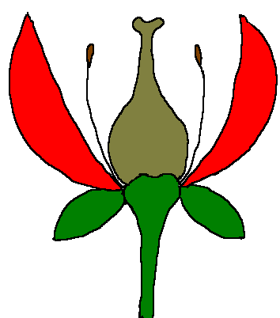Pomenuj časti kvetu.
3. Doplň vety.

Samčiu časť kvetu predstavujú ........................., v ktorých sa tvorí ........................... . Samičia časť kvetu je tvorená ............................, v ktorom sa nachádzajú ................... .

1. Predtým, ako sa z kvetu stane plod, musí dôjsť k .......................................... a ............................................ .
2. 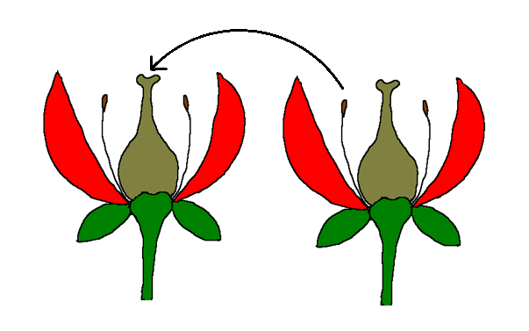Pomenuj a popíš dej znázornený na obrázku.

........................................................................................................................................................................................................................................................................................

1. Splynutie samčej a samičej pohlavnej bunky sa nazýva: ............................................... .
2. 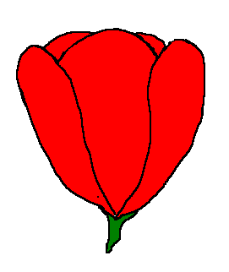Kvetné obaly delíme na rozlíšené – kalich a korunu a nerozlíšené – okvetie.

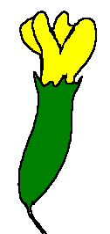

1. Kvety môžu vyrastať jednotlivo alebo skupinách - súkvetiach. Pomenuj najbežnejšie súkvetia. Ku každému uveď aj príklad.

